**FINAL PROJECT PEMROGRAMAN WEB**

**LANGYTBIRU.ID (HIJAB ONLINE)**



Kelompok 4 :

Sakinadila Tariti S 17.11.1479

Ireneu Hanjan Da Silva 17.11.1522

Dyah Wasistha 17.11.1527

**Dosen Pengampu: Anna Baita, M.Kom**

**FAKULTAS ILMU KOMPUTER**

**UNIVERSITAS AMIKOM YOGYAKARTA**

**2019**

1. **Abtraksi**

Industri eCommerce semakin ramai dengan makin banyaknya bisnis yang mulai mengembangkan toko online untuk menjual berbagai produk dan jasa. Perkembangan eCommerce semakin pesat untuk memenuhi permintaan pembelian secara online yang juga terus meningkat.

Sejak awal kemunculannya, eCommerce telah merevolusi cara orang melakukan bisnis secara keseluruhan. Sekarang, pembeli bisa mendapatkan apapun secara online 24 jam sehari, 7 hari dalam seminggu dan sekaligus mendapatkan pengalaman berbelanja yang memuaskan. Toko online buka 24 jam sehari dan 7 hari dalam seminggu tanpa batasan waktu atau hari libur, ini artinya pembeli bisa melihat produk yang kamu tawarkan kapanpun dan darimanapun.

Seiring dengan semakin berkembangnya dunia teknologi dan informasi. Website merupakan suatu media informasi yang menawarkan berbagai kemudahan dalam menyajikan informasi. Kecepatan dan kenyamanan merupakan nilai positif adanya internet. website LANGYTBIRU.ID dibuat atas keperluan dari owner usaha hijab untuk mempermudah dalam melayani pelanggan. Owner tidak harus berinvestasi di toko fisik, asuransi, atau infrastruktur karena yang dibutuhkan toko online adalah ide cemerlang, produk unik, dan design webstore yang baik untuk menjangkau pembeli.

Website LANGITBYRU.ID merupakan website yang memiliki beberapa fitur seperti Frequently Asked Questions (FAQ**)** untukmemungkinkan pelanggan menanyakan hal lain yang tidak ada di dalam daftar FAQ, Fitur Photo High Resolution untuk membuat pelanggan bisa melihat dengan jelas produk yang mereka sukai, Fitur Mobile friendly untuk bisa memberikan performa yang baik apalagi website toko online, Pasalnya, satu dari tiga transaksi belanja online dilakukan melalui perangkat mobile, tidak hanya dari PC saja. Dan website LANGYTBITU.ID menyediakan fitur fitur lainnya.

1. **Latar Belakang**

LANGYTBIRU.ID merupakan sebuah usaha toko hijab online menjual hijab -hijab mulai dari hijab segiempat , pashmina dan hijab syari, LANGYTBIRU.ID berdiri sekitar awal 2019. LANGYTBIRU.ID sebenarnya sudah menggunakan media internet guna memasarkan produk-produk tersebut, pihak LANGYTBIRU.ID mempromosikan produk-produknya menggunakan website jejaring sosial seperti *Instagram dan* para pelanggan LANGYTBIRU.ID sendiri banyak yang berasal dari luar kota seperti dari kota Jakarta, Bali, Lampung, Samarinda, Surabaya, Medan, dan Purwokerto.

Alur transaksi pemesanan barang pada LANGYTBIRU.ID cukup sederhana, pelanggan harus *login* terlebih dahulu di *Instagram* untuk dapat melihat produk-produk LANGYTBIRU.ID di feed *Instagram* akun LANGYTBIRU.ID. Pemesanan barang dapat di kirimkan melalui inbox *Instagram* akun LANGYTBIRU.ID, atau dengan cara *chatting* ke *Whatsapp chat atau Line*nya, setelah itu permintaan barang pelanggan akan di cek pihak LANGYTBIRU.ID untuk melihat ketersediaan barang, jika persediaan barang habis maka pihak LANGYTBIRU.ID akan memberitahukan pelanggan bahwa persediaan barang telah habis atau mengkonfirmasi kembali lewat *Whatsapp chat atau Line*nya, sedangkan saat barang masih tersedia pihak LANGYTBIRU.ID akan merespon permintaan pelanggan tersebut dan mengirim sejumlah nominal harga yang terdiri dari harga barang serta ongkos kirim, pihak LANGYTBIRU.ID juga mengirimkan nomor rekening bank nya kepada pelanggan yang sedang memesan barang, kemudian pelanggan akan mentransfer sejumlah uang ke rekening pihak LANGYTBIRU.ID, transaksi pembayaran dilakukan secara offline payment yaitu melalui transfer bank atau ATM(anjungan tunai mandiri), jika hal itu tidak di penuhi dalam waktu 1 sampai 2 hari maka transaksi dianggap batal, namun apabila transfer telah dilakukan, pihak pelanggan harus mengirim bukti transfer pembayaran telah dilakukan, setelah itu pihak AKADHA SHOP LANGYTBIRU.ID mengecek transaksi pembayaran di rekeningnya, setelah pembayaran usai diterima,pihak LANGYTBIRU.ID langsung mengirim barang pesanan pelanggan tersebut ke alamat pelanggan melalui pihak jasa pengiriman barang, pemilihan jasa ekspedisi untuk pengiriman barang LANGYTBIRU.ID ditangani oleh JNE.

Di dalam sistem LANGYTBIRU.ID saat ini terdapat kelemahan yaitu pelanggan akan kesulitan dalam mencari barang yang mereka inginkan karena pencarian dari katalog *Instagram* hanya berdasarkan photo – photo dan deskripsi barang tersebut, di dalam katalog *Instagram* sama sekali tidak tidak terdapat fitur pengkategorian barang dan tampilan kurang interaktif dan menarik.

Akibat dari kelemahan sistem tersebut, pelanggan LANGYTBIRU.ID sering merasa tidak puas atau kecewa karena fitur – fitur tersebut sangatlah penting apabila sseorang hendak berbelanja online, hal itu memungkinkan angka pejualan relatif tidak meningkat, hilangnya loyalitas pelanggan dan lebih buruk lagi mengakibatkan pelanggan tidak mau berbelanja lagi di toko *online* tersebut.

Disamping adanya masalah tersebut, LANGYTBIRU.ID sendiri memiliki rencana untuk meningkatkan angka penjualan dan terus menjaga loyalitas pelanggan, dalam mencapai peningkatkan angka penjualan cara yang dilakukan yakni memiliki sistem penjualan yang memberikan fasilitas-fasilitas kemudahan berupa sebuah pengkategorian barang berdasarkan jenis barang, hal ini dimasudkan agar pelanggan tidak perlu repot-repot mencari barang dengan scrolldown pada feed *instagram*.

Dari masalah yang ada, maka akan dikembangkan sebuah sistem penjualan toko *online* berbasis *website*. *Website* tersebut akan digunakan sebagai sarana pemasaran sekaligus menjadi sarana transaksi penjualan oleh LANGYTBIRU.ID.

1. **Fitur**
   1. **Kemudahan Penggunaan Bagi Pelanggan**

Web menampilkan fitur seperti kategori produk untuk membantu pembeli mendapatkan apa yang mereka inginkan secara cepat dan mudah tanpa perlu melewati proses yang bertele-tele dan tidak penting.

* 1. **Foto High-Resolution**

Dengan seiringnya perkembangan zaman dan teknologi saat ini perlu menyediakan informasi produk berupa foto yang memiliki resolusi tinggi untuk membuat pelanggan bisa melihat dengan jelas produk yang mereka sukai.

* 1. **Mobile Friendly**

Website **mobile friendly** dan responsif bisa beradaptasi dengan semua perangkat dan memberikan pengalaman pengguna atau [UX (user experience)](http://www.progresstech.co.id/blog/ui-ux-design/) yang baik bagi pelanggan untuk bisa memberikan performa yang baik, apalagi website toko online.

* 1. **Frequently Asked Questions (FAQ)**

Fitur FAQ memungkinkan pelanggan untuk menanyakan hal lain yang tidak ada di dalam daftar FAQ. Serta pelanggan yang ingin mengetahui tentang detail produk dan keaslian serta jaminan produk untuk merasa nyaman dan yakin untuk membeli. Untuk itu, fitur FAQ termasuk detail informasi yang perlu digunakan demi mendapatkan kredibilitas dan kepercayaan dari pelanggan.

* 1. **Social Prof**

Untuk bisa membangun hubungan sosial dengan pelanggan, konten yang interaktif dapat membangun hubungan sosial dan emosional dengan pelanggan dan follower.

* 1. **Fitur Keamanan**

Membuat fitur Login untuk menjamin keamanan pelanggan untuk berbelanja dengan menjaga informasi personal mereka.

* 1. **Halaman Kontak Informasi**

Menyediakan kontak informasi atau yang biasa disebut dengan “Contact Us” untuk memudahkan pelanggan yang ingin menanyakan atau membutuhkan sesuatu.

**SCREENSHOOT :**

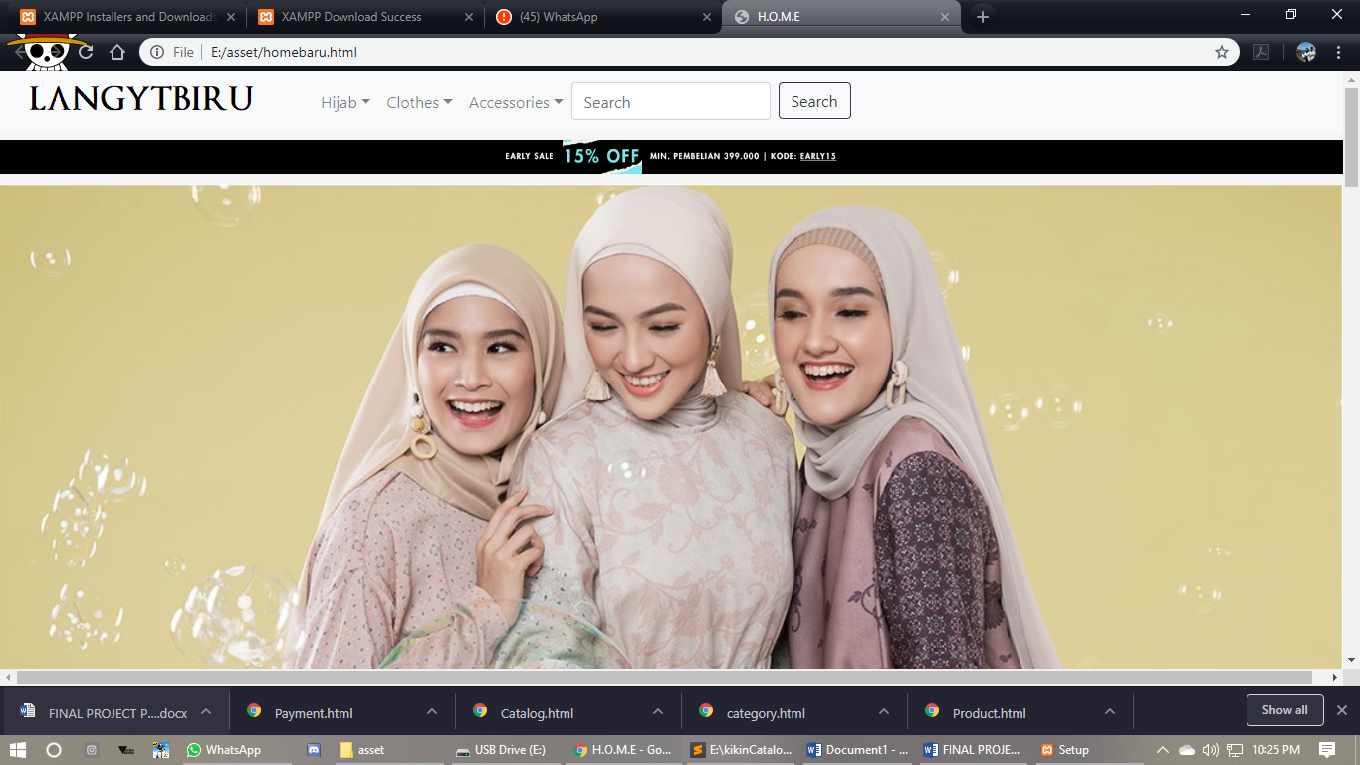

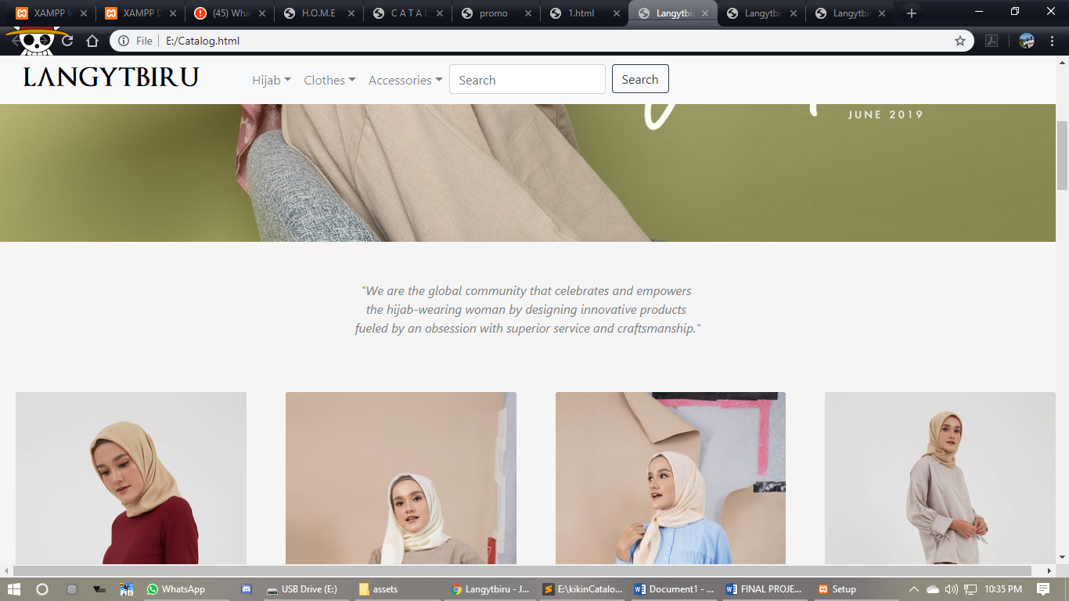

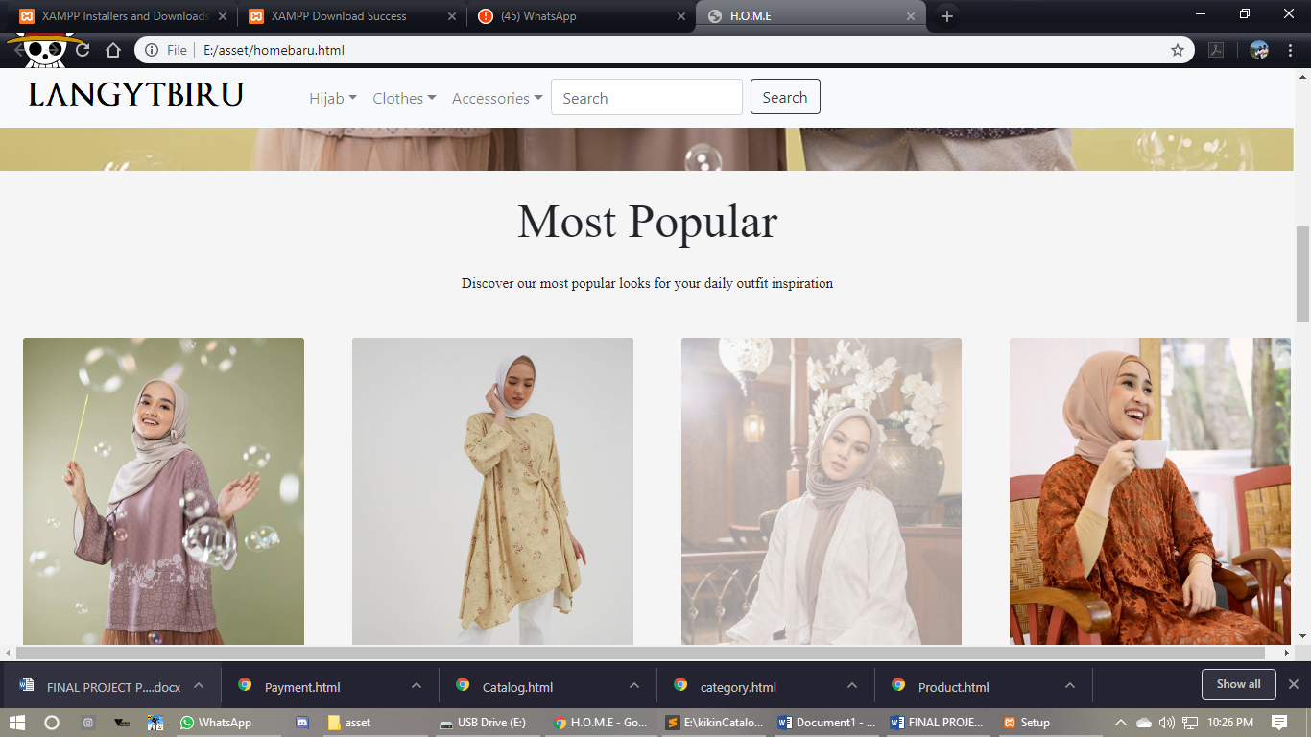

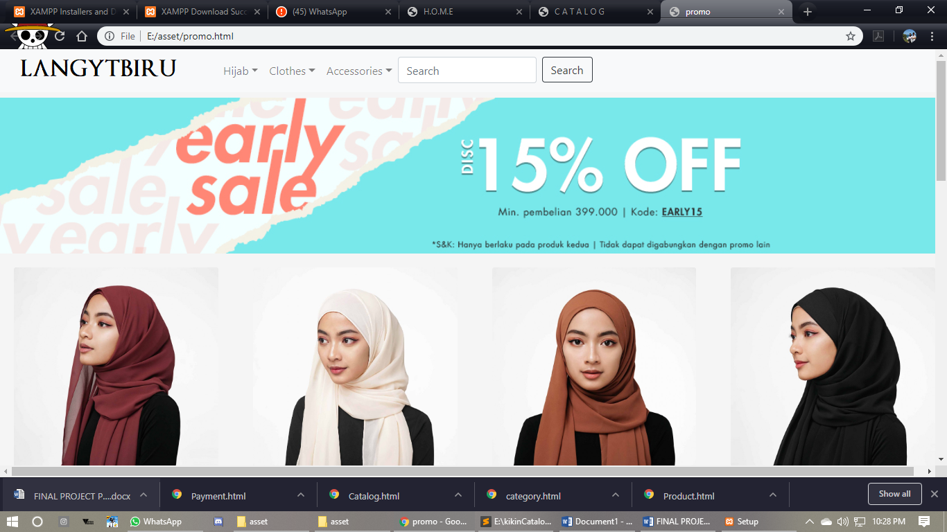

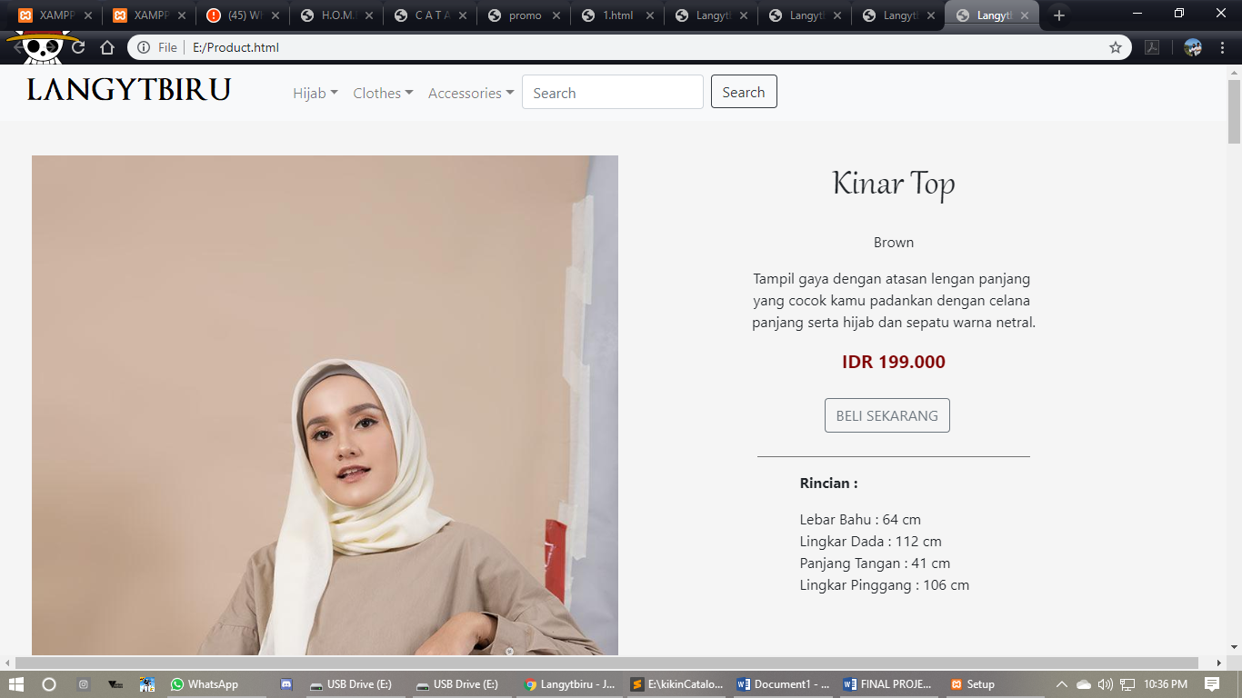

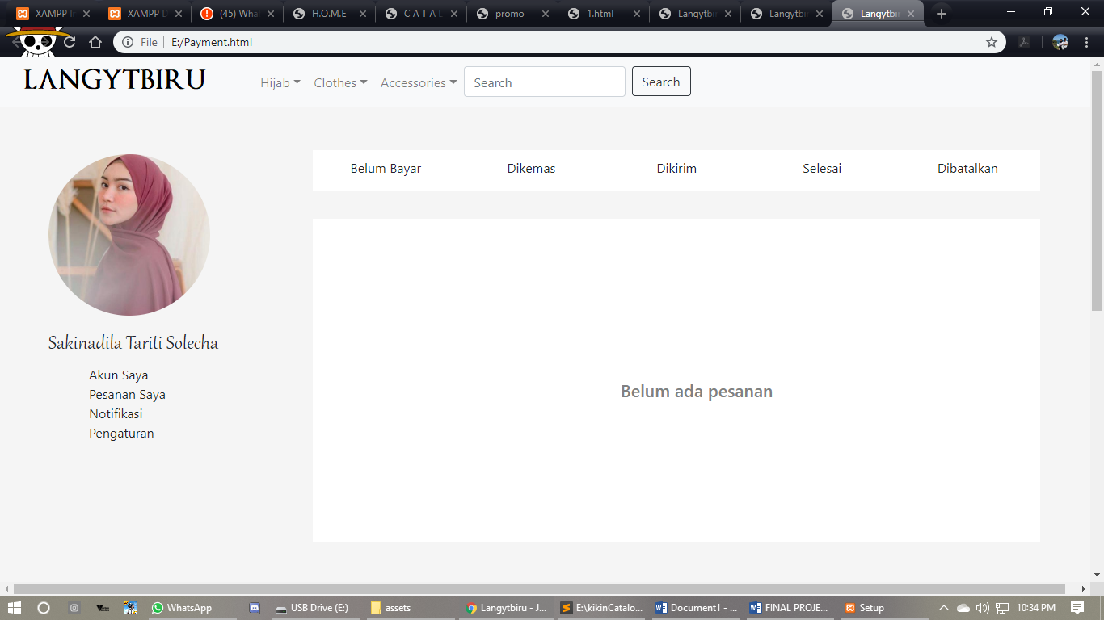

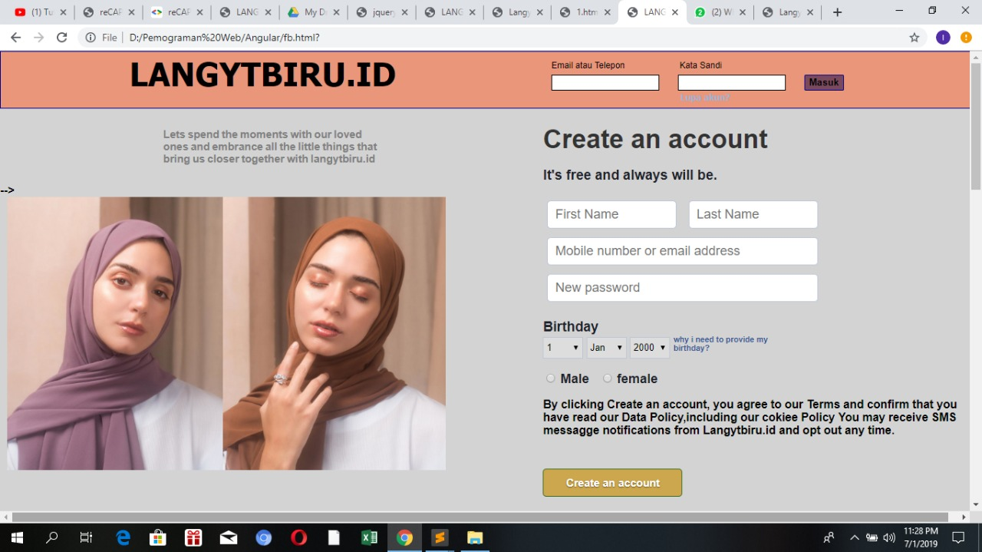

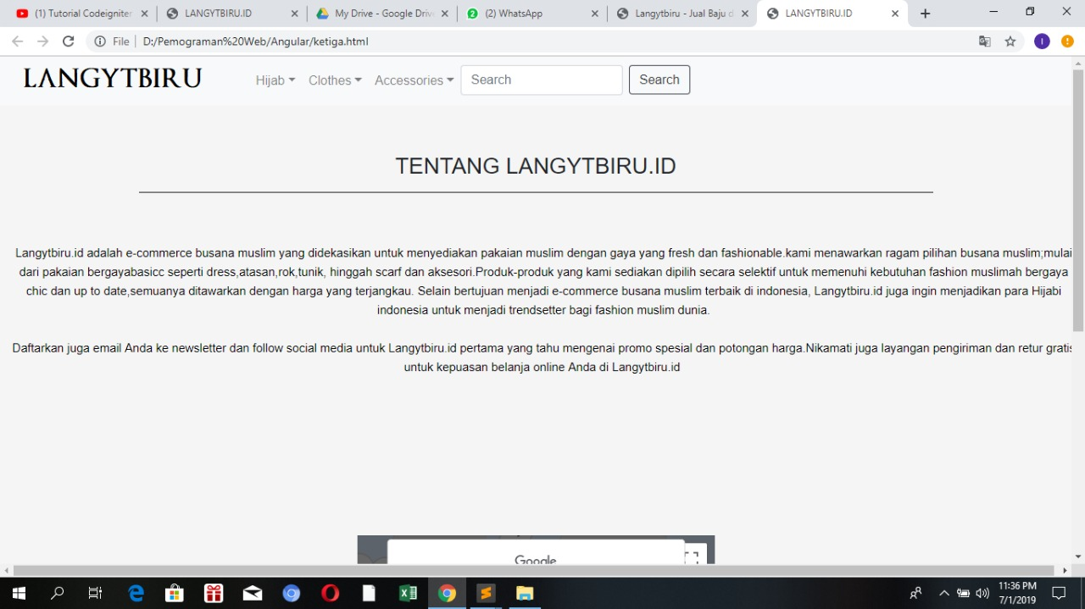

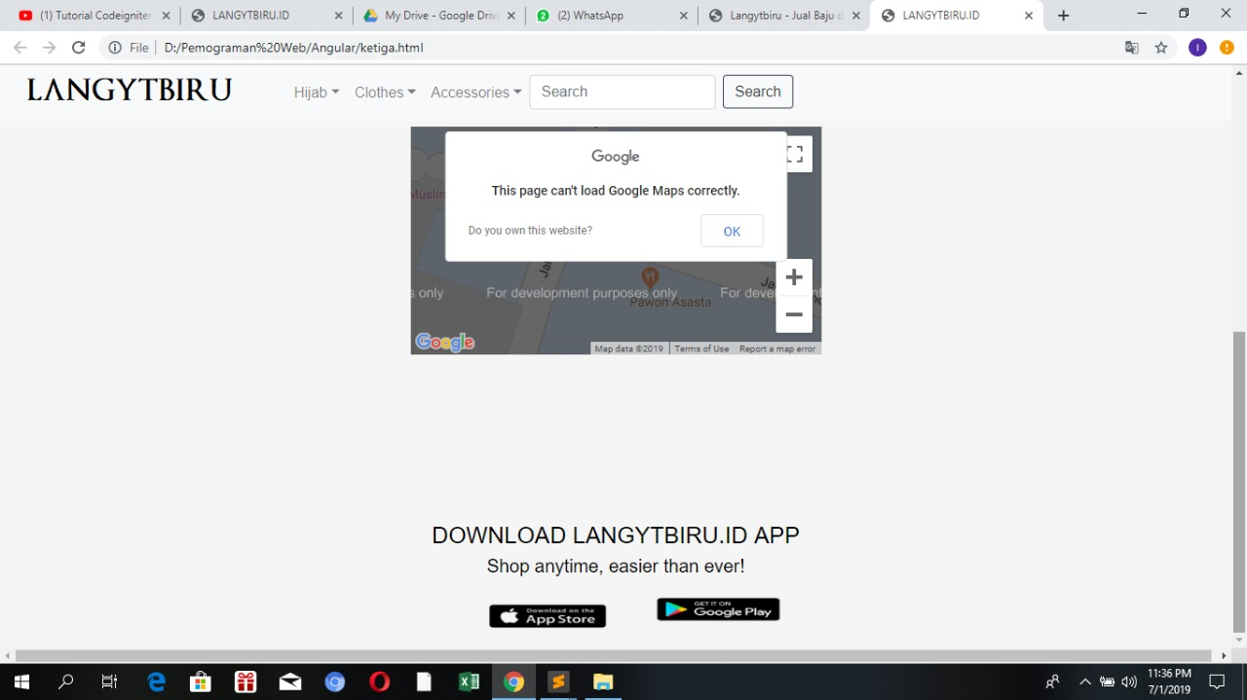

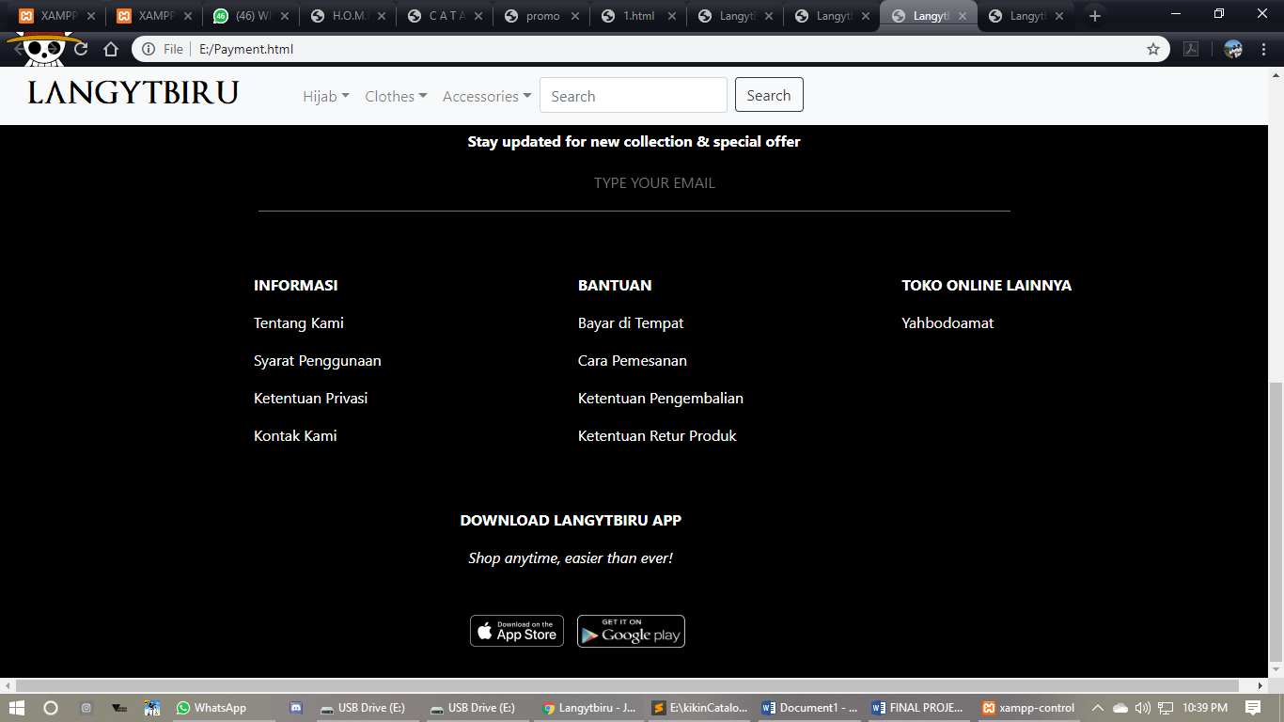

**PEMBAGIAN TUGAS :**

1. Sakinadila :

* Laporan
* Mockup (Catalog,Product, Payment)
* API (Maps)
* Catalog, Product, Payment

1. Dyah Wasistha :

* Laporan
* Mock up( Home, Promo)
* Home
* Promo
* Catalog

1. Ireneu Hanjan Da Silva:

* Mockup (Login,Informasi, Bantuan)
* Login
* Footer
* Informasi
* API (Recaptcha)